Тема: «О здоровье всерьёз»
Форма проведения: семинар-практикум
Аудитория: родители
Количество участников: 9 родителей, воспитатель
Цель: формирование у родителей устойчивой мотивации к сохранению и укреплению здоровья своих детей.
Задачи:
1. Повысить уровень знаний родителей в области формирования, сохранения и укрепления здоровья детей, здорового образа жизни в семье посредством педагогического просвещения.
2. Формировать ответственное отношение родителей к своему здоровью и здоровью своих детей.
3 .Обучить родителей конкретным приемам оздоровления: массаж,
пальчиковая гимнастика, дыхательная гимнастика.
3.Создать благоприятную атмосферу для творческой работы всех участников встречи.

План:
1. Приветствие родителей.
2. Коммуникативная игра с родителями.
3. Просмотр видео «Здоровые дети – здоровая нация»
4. Беседа с родителями на тему «Режим дня»
5. Консультация с элементом тренинга:
5.1. «Правильное питание»
5.2. «Пальчиковые игры»
5.3. «Закаливание»
6. Мастер – класс для родителей:
6.1. «Массаж»
6.2. «Дыхательная гимнастика»
7. Рефлексия.
Ход мероприятия

1. Приветствие родителей
. - Уважаемые родители, здравствуйте! Сегодняшнюю нашу встречу я хочу начать словами древнего мыслителя Цицерона: «Ни богатство, ни слава не делают человека счастливым. Здоровый нищий – счастливее больного короля». Сегодня мы с вами поговорим о здоровье наших детей.
- А тема нашей встречи: «О здоровье всерьёз»
- В дошкольном детстве закладывается фундамент здоровья ребенка, происходит его интенсивный рост и развитие, формируются основные движения, осанка, а также необходимые навыки и привычки, приобретаются базовые физические качества, вырабатываются черты характера, без которых не возможен здоровый образ жизни. Главная цель детского сада – совместно с семьей помочь ребенку вырасти крепким и здоровым, дать ребенку понять, что здоровье – главная ценность жизни человека.
- Как укрепить здоровье детей, избежать болезней? Эти вопросы волнуют и вас родителей, и нас, воспитателей, так как все мы хотим, чтобы наши дети не болели, год от года становились здоровее, сильнее, вырастали и входили в большую жизнь не только знающими и образованными, но и здоровыми.

2. Коммуникативная игра с родителями.
-Сейчас я предлагаю вам проверить, насколько активно вы сами заботитесь о своем здоровье и способствуете его укреплению. (Родители образуют круг, в центре круга надпись "Здоровье»)

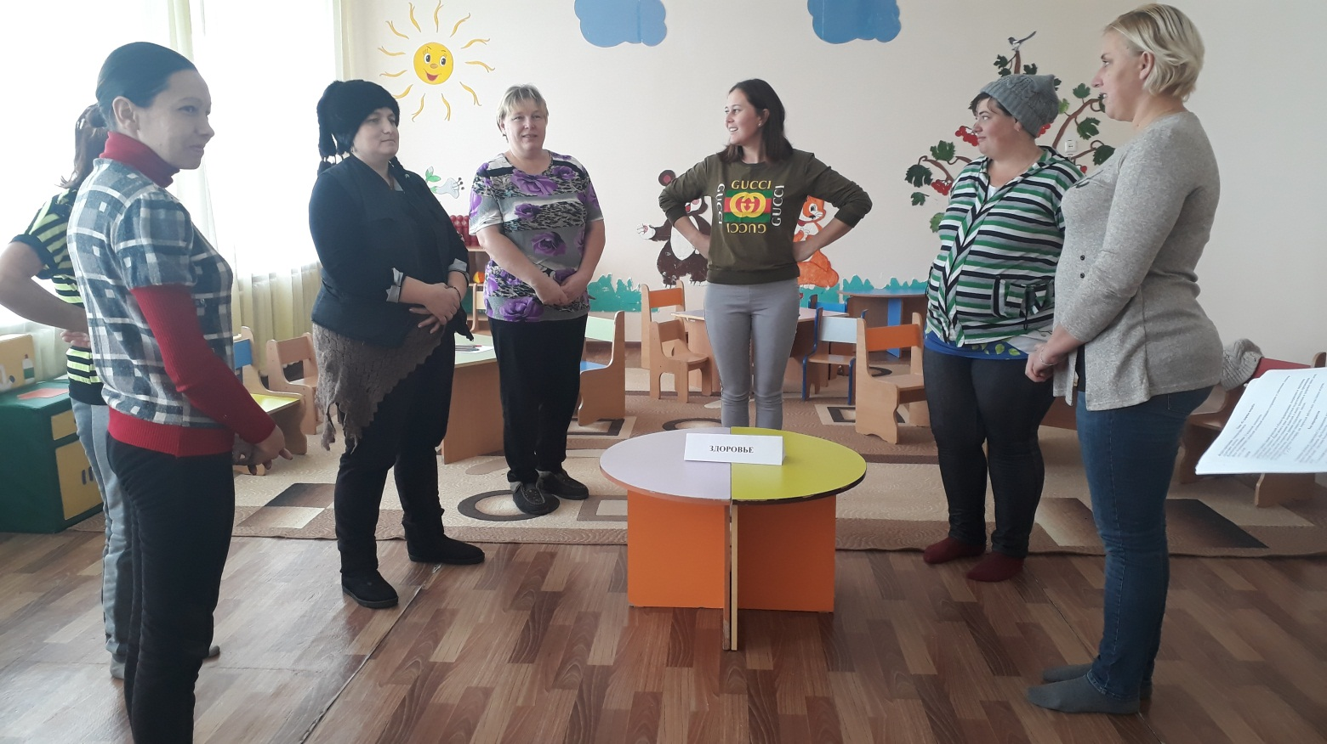

Упражнение "Я работаю над своим здоровьем".
-Я буду задавать вопросы, если ответ положительный, то вы делаете шаг вперед, если отрицательный – не двигаетесь.
я ежедневно выполняю утреннюю гимнастику;
я ежедневно совершаю пешие прогулки;
я посещаю бассейн, тренажерный зал или занимаюсь каким-либо спортом;
у меня отсутствуют вредные привычки;
соблюдаю режим дня;
я правильно питаюсь;
я эмоционально уравновешен;
я выполняю профилактику заболеваний.
- Итак, кто из вас оказался рядом с бесценным сокровищем "здоровье"? Это …. Мы за вас очень рады, дружно поаплодируем Вам, и будем брать с Вас пример.

Родители рассаживаются на свои места

3. Просмотр видео «Здоровые дети – здоровая нация»
4. Беседа с родителями «Режим дня»
- В ребенке может укорениться лишь то, что сформировано в семье, а значит, основой успеха является личный пример родителей.
Занятия физическими упражнениями с мамой и папой доставляют детям большое удовольствие, а для родителей это прекрасная возможность пообщаться с ребенком.

- Одно из главных условий воспитания здорового ребёнка – рациональной гигиенический режим, то есть чёткий распорядок жизни, насыщенный оздоровительными занятиями: физкультурой, играми на свежем воздухе, спортом. Все физиологические процессы совершаются в организме человека в определённом ритме, поэтому очень важно приучить ребёнка к строго чередующемуся режиму бодрствования, сна, игр, отдыха, приёму пищи. Именно так с детства формируются полезные привычки и навыки воспитания, которые имеют огромную ценность для укрепления здоровья и повышения работоспособности.
Если дети не приучены к порядку и строгому режиму, то они растут раздражительными, капризными с очень неуравновешенной нервной системой. Своими бесконечными капризами они взвинчивают себя и выводят из равновесия родителей. Неопытные родители обращаются к врачу, считая, что их ребёнок нуждается в лечение и успокоительных лекарствах. И не понимают, что лучшим лекарством для их малыша будет соблюдение режима дня, без которого он не может правильно развиваться. Ребёнок должен в определённое время вставать и ложиться спать, завтракать, обедать и ужинать. В режиме дня надо предусматривать время для прогулок и игр. Шумные подвижные игры должны сменятся более спокойными.
Беседа с родителями
- Кто из вас, уважаемые родители, соблюдает режим дня дома?
- Как вы это делаете?
- Ваш режим дня совпадает с режимом дня в детском саду?
5. Консультации с родителями с элементами тренинга:
5.1. «Правильное питание»
- Для нормального роста и развития ребенка необходимо правильно организованное питание. Растущий и быстро развивающийся организм требует достаточной по количеству и полноценной по качеству пищи. Как недостаточное, так и избыточное одинаково вредно для здоровья ребенка и может привести к расстройству пищеварения, нарушению обмена веществ, снижению сопротивляемости организма, к замедлению не только физического, но и психического развития.

- Прежде всего родители должны знать и соблюдать режим питания, принятый в детском саду, как по кратности приемов пищи, так и длительности интервалов между ними. Не следует давать детям бутерброды, сладости между приемами пищи – это может нарушить ритмическую деятельность пищеварительных органов, а также вызвать снижение аппетита.
Правильно питание в семье может внести еще большее разнообразие в рацион ребенка, дома можно приготовить то блюдо, которое ему нравится. Важно только, чтобы родители знали, какие продукты более полезны в детском возрасте.
Важно знать родителям, что организация питания детей в дошкольном учреждении должна сочетаться с правильным питанием ребенка в семье! Для этого необходима четкая преемственность между ними. Родителям важно помнить, что для полноценной работы мозга требуется соответствующее питание и оно взаимосвязано с развитием интеллекта ребенка.

Упражнение «Пирамида питания»
Каждому родителю предлагается сделать «Пирамиду питания своей семьи». Раздаются листы бумаги разные по величине, на которых должны написать продукты, которые часто употребляют в семье написать на листах в порядке убывания. Те продукты, которые используются чаще всего и в большем количестве пишутся на самых крупных листах. По завершению задания каждый родитель выкладывает листы в виде пирамиды. На которой наглядно видно, что преобладает в рационе каждой семьи. (Фрукты, овощи, злаки, сладкие продуты, изделия из круп и т.д.)

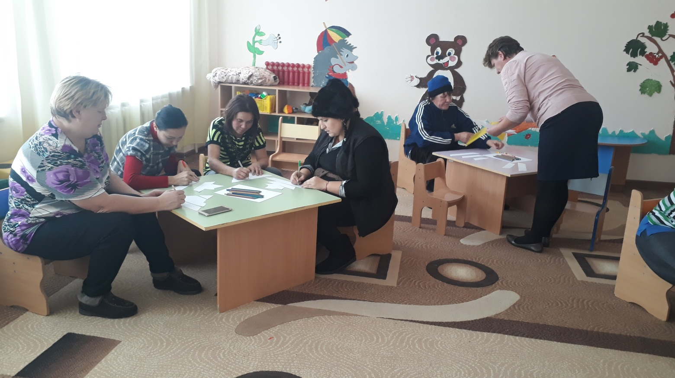

5.2. «Закаливание»
- Немаловажным элементом в жизни и здоровье ребенка является закаливание. Что такое закаливание?
Закаливание — повышение устойчивости организма к неблагоприятному действию ряда физических факторов окружающей среды (пониженной или повышенной температуры, воды и др.) путем систематического дозированного воздействия этими факторами.
Предлагаю проанализировать ситуацию.
1.Мама 4-летней девочки жалуется врачу, что ее дочь часто болеет: «Чуть просквозит, она начинает кашлять. Зимой все дети катаются с горки, лепят из снега. Румянец во всю щеку! А моя дочь сидит дома бледная, с насморком. Почему одни дети не боятся простуды, а другие то и дело болеют? Наверное, дано природой? Все советуют – надо закаливать ребенка. А нам не до закаливания! Пусть здоровых закаливают! »
Права ли мама? Можно ли укрепить здоровье ребенка? Закаливаете ли Вы своего ребенка?
2.Среди молодых родителей бытует мнение, что детей надо воспитывать по-спартански: не слишком заботиться о ночной тишине, и ребенок спит при включенном радио или телевизоре; не беспокоится, что ребенок долго смотрит телевизор, не пропуская ни одной передачи; наравне со взрослыми ездит по городу, ходит по магазинам.
Подумайте, чем может обернуться для ребенка такое воспитание? Почему?

5.3. « Пальчиковые игры»
- Существуют разнообразные формы и виды деятельности, направленные на сохранение и укрепление здоровья воспитанников.
Одной из форм оздоровительной работы является – пальчиковая гимнастика.
Пальчиковые игры – это весёлые занятия, а уж потом развитие и обучение. Пальчиковые игры незаменимы: есть много шансов, что малыши научатся связно говорить, а затем читать и писать раньше сверстников, будут чувствовать себя уверенно.
С родителями проводится пальчиковая игра.
Зимняя прогулка.
(Загибаем пальчики по одному)
Раз, два, три, четыре, пять
("Идём" по столу указательным и средним пальчиками)
Мы во двор пришли гулять.
("Лепим" комочек двумя ладонями)
Бабу снежную лепили,
(Крошащие движения всеми пальцами)
Птичек крошками кормили,
(Ведём указательным пальцем правой руки по ладони левой руки)
С горки мы потом катались,
(Кладём ладошки на стол то одной стороной, то другой)
А ещё в снегу валялись.
(Отряхиваем ладошки)
Все в снегу домой пришли.
(Движения воображаемой ложкой, руки под щёки)
Съели суп, и спать легли.
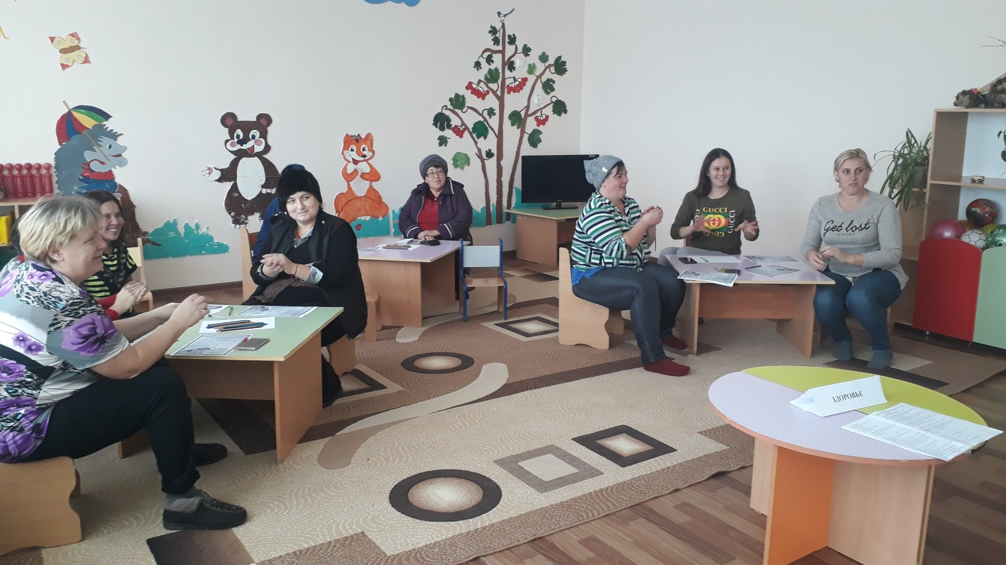

- Я вам предлагаю разделиться на команды. У каждой команды лист с текстом пальчиковой гимнастики. Командам нужно придумать движения и продемонстрировать гимнастику в соответствии с текстом.

Паучок.
Паучок ходил по ветке,
А за ним ходили детки.
Дождик с неба вдруг полил,
Паучков на землю смыл.
Солнце стало пригревать,
Паучок ползёт опять,
А за ним ползут все детки,
Чтобы погулять на ветке.
Зима
Наши ручки замерзают.
Поиграем – ка немножко
Да похлопаем в ладошки.
Хлоп, хлоп, хлоп, хлоп!
Пальчики, чтоб их согреть,
Сильно надо растереть.
Пальчики мы согреваем,
Их сжимаем – разжимаем!

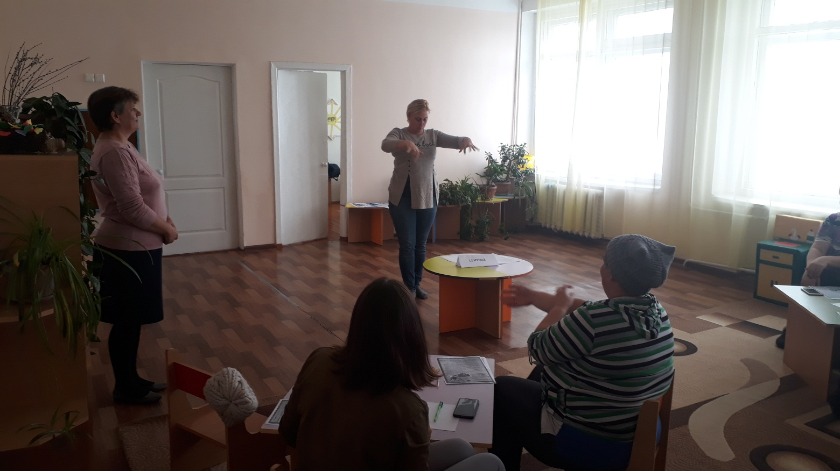

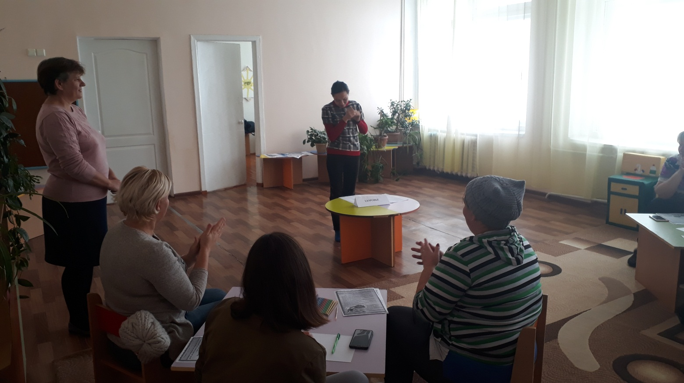

6. Мастер- класс:
6.1. «Массаж»

- Еще один способ укрепить здоровье ребенка в домашних условиях — массаж
.
Массаж пальцев рук и ладоней: «Истоки способностей и дарования детей – на кончиках их пальцев. От пальцев, образно говоря, идут тончайшие нити – ручейки, которые питают ум ребенка. Другими словами, чем больше мастерства в детской руке, тем умнее ребенок». (В. Сухомлинский).
Массаж пальцев (с большого и до мизинца). Растирают сначала подушечку пальца, затем медленно опускаются к его основанию. Такой массаж желательно сопровождать весёлыми стихами и рифмовками.
Массаж пальцев «Рукавицы»
Вяжет бабушка Лисица
Всем лисятам рукавицы:
Поочерёдно потереть большим пальцем подушечки остальных пальцев.
Для лисёнка Саши,
Для лисички Маши,
Для лисёнка Коли,
Для лисички Оли,
Поочерёдный массаж пальцев левой руки, начиная с большого(при повторении массировать пальцы правой руки).
А маленькие рукавички
Для Наташеньки – лисички.
В рукавичках - да – да – да!-
Потереть ладони друг о друга.
Не замёрзнем никогда!

Массаж рук «Строим дом»
Целый день тук да тук,
Похлопывание ладонью правой руки по левой руке от кисти к плечу. Раздаётся звонкий стук.
Похлопывание ладонью по правой руке.
Молоточки стучат,
Поколачивание правым кулачком по левой руке от кисти к плечу.
Строим домик для зайчат.
Молоточки стучат,
Поколачивание кулачком по правой руке.
Строим домик для бельчат.
Этот дом для белочек,
Растирание правым кулачком левой руки круговыми движениями.
Этот дом для зайчиков,
Растирание кулачком правой руки.
Этот дом для девочек,
Быстро пробежаться пальчиками правой руки по левой от кисти к плечу.
Этот дом для мальчиков.
Пробежаться пальцами по правой руке.
Вот какой хороший дом,
Погладить ладонью левую руку от кисти к плечу.
Как мы славно заживём,
Погладить ладонью правую руку.
Будем песни распевать,
Скользящие хлопки ладоней друг о друга(тарелочки)
Веселиться и плясать.

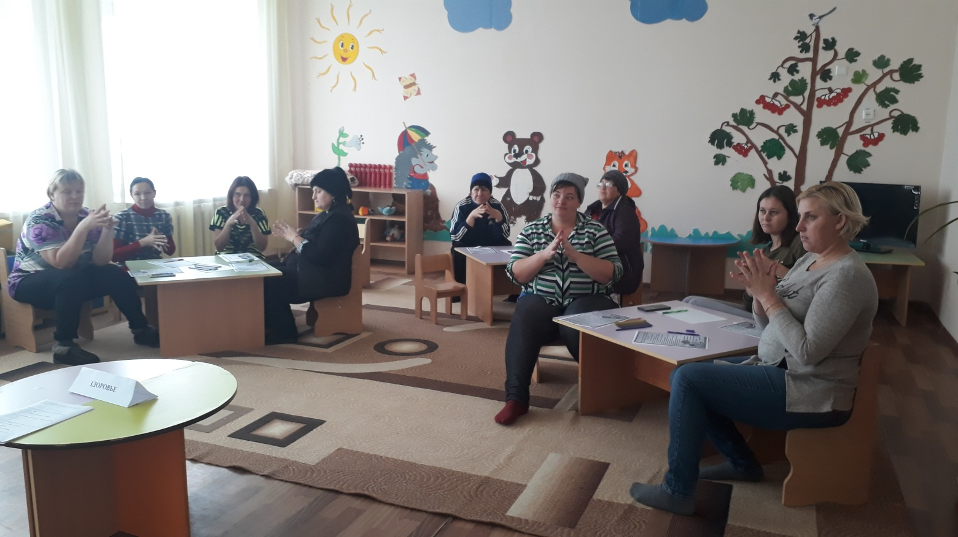

Самомассаж - это массаж, выполняемый самим человеком. Он улучшает кровообращение, помогает нормализовать работу внутренних органов, улучшить осанку. Он способствует не только физическому укреплению человека, но и оздоровлению его психики. Самомассаж проводится в игровой форме в виде пятиминутного занятия или в виде динамической паузы на занятиях. Весёлые стихи, яркие образы, обыгрывающие массажные движения, их простота, доступность, возможность использования в различной обстановке делают его для ребенка доступным и интересным.
«Путешествие по телу».
- Я вам буду рассказывать стихотворение, а вы на себе покажите всё, что названо. К чему можно прикоснуться - погладьте и помассируйте!
Есть на пальцах наших ногти,
на руках – запястья, локти,
Темя, шея, плечи, грудь
И животик не забудь!
Бёдра, пятки, двое стоп,
Голень и голеностоп.
Есть колени и спина,
Но она всего одна!
Есть у нас на голове
уха два и мочки две.
Брови, скулы и виски,
И глаза, что так близки.
Щёки, нос и две ноздри,
Губы, зубы – посмотри!
Подбородок под губой
Вот что знаем мы с тобой!
6.2. «Дыхательная гимнастика»
Дыхательная гимнастика проводится в различных формах физкультурно-оздоровительной работы. У детей активизируется кислородный обмен во всех тканях организма, что способствует нормализации и оптимизации его работы в целом.
Дыхание - важнейшая функция организма. Специальные дыхательные упражнения занимают важное место в физической культуре. Они обеспечивают дренаж бронхов, укрепляют дыхательную мускулатуру, очищают слизистую дыхательных путей.
Выполнение упражнений для дыхательной гимнастики для детей – отличная профилактика заболеваний органов дыхания. Такая гимнастика укрепляет иммунитет ребенка, развивает еще не совсем совершенную дыхательную систему малыша.
- Хочу вас познакомить с некоторыми игровыми приёмами дыхательной гимнастики. Дыхательные упражнения проводятся со стихотворным и музыкальным сопровождениям.
Дыхательная гимнастика «Надуй шарик»
Цель: тренировать силу вдоха и выдоха.
ИП: ребёнок сидит или стоит. «Надувая шарик» широко разводит руки в стороны и глубоко вдыхает, затем медленно сводит руки, соединяя ладони перед грудью и выдувает воздух – ффф. «Шарик лопнул» - хлопнуть в ладоши, «из шарика выходит воздух» - ребенок произносит: «шшш», вытягивая губы хоботком, опуская руки и оседая, как шарик, из которого выпустили воздух.

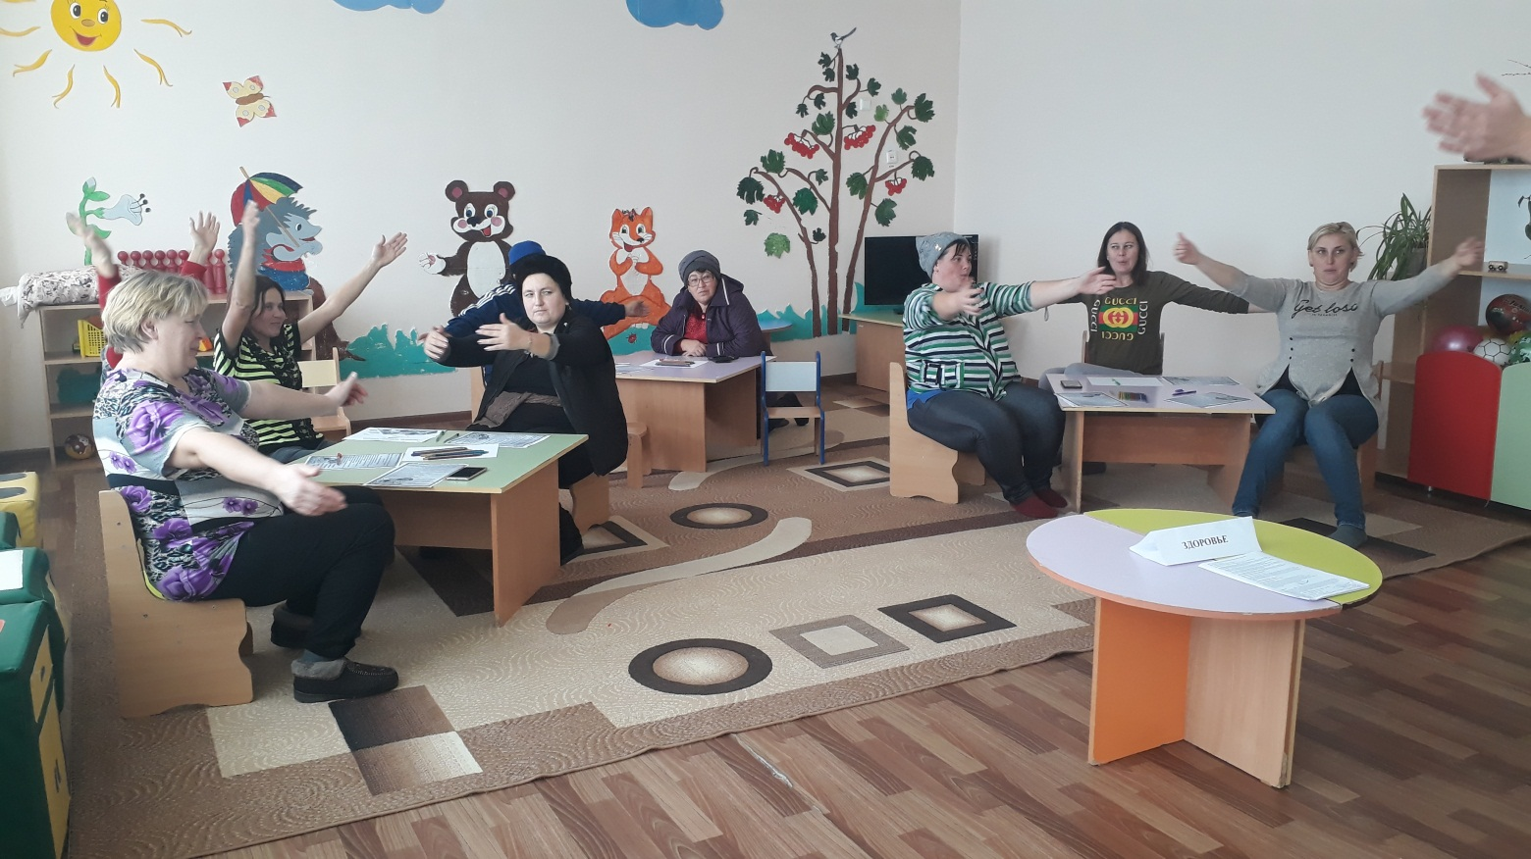

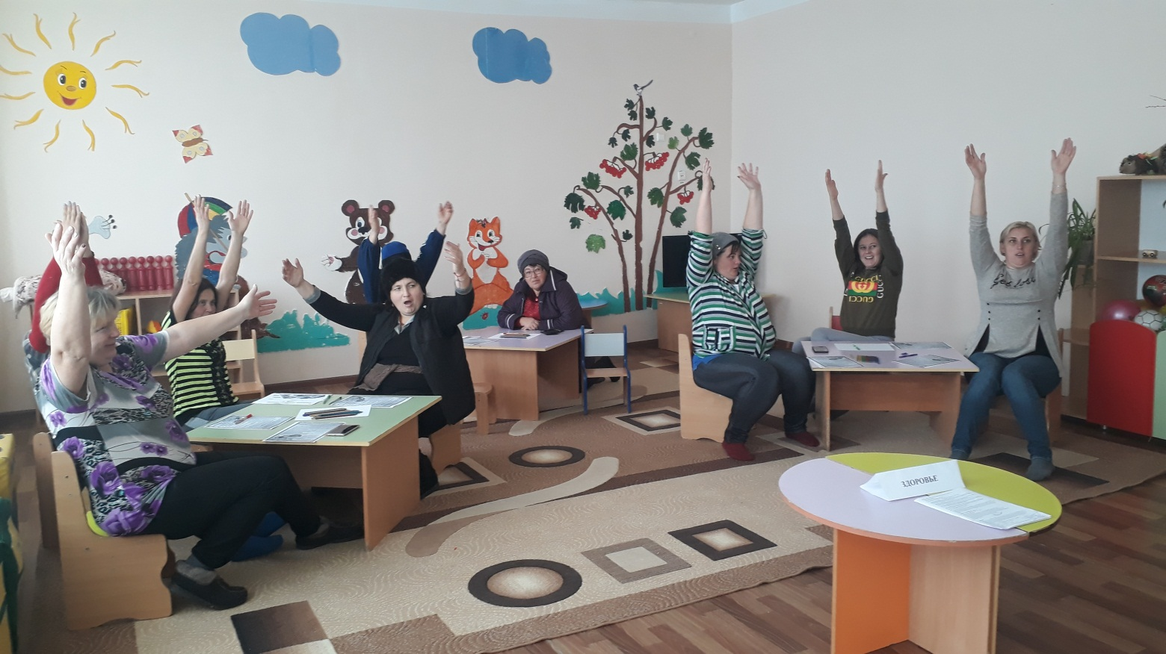
Дыхательная гимнастика « Ветерок»
Цель: развитие плавного, длительного вдоха.
Я ветер сильный, я лечу,
Лечу, куда хочу (руки опущены, ноги слегка расставлены, вдох через нос)
Хочу налево посвищу (повернуть голову налево, губы трубочкой и подуть)
Могу подуть направо (голова прямо, вдох, голова направо, губы трубочкой, выдох)
Могу и вверх (голова прямо, вдох через нос, выдох через губы трубочкой, вдох)
И в облака (опустить голову, подбородком коснуться груди, спокойный выдох через рот)
Ну а пока я тучи разгоняю (круговые движения руками).
Повторить 3-4 раза.
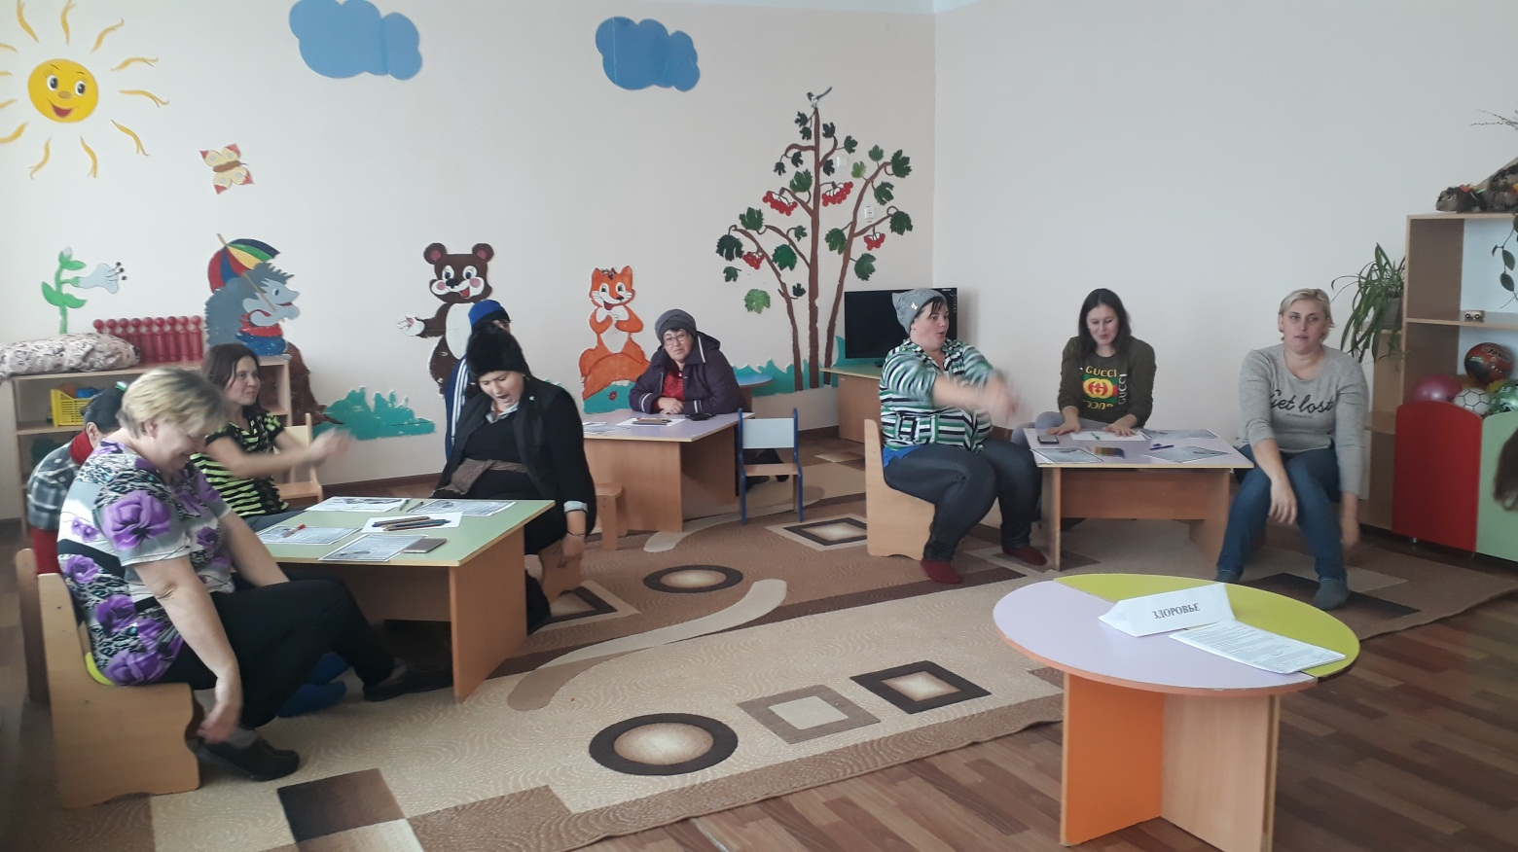

7. Рефлексия.
Что нового узнали для себя? Наш семинар подходит к концу. Мне хочется поблагодарить Вас за активность, доброжелательность и полное взаимопонимание. Надеюсь, что те знания, которые Вы сегодня получили, помогут Вам, Вы и Ваша семья будете вести здоровый образ жизни. На листе бумаги обведите левую руку. Каждый палец – это какая-то позиция, по которой надо высказать своё мнение, закрасив пальчики в соответствующие цвета. Если какая – то позиция вас не заинтересовала – не красьте.
Большой – для меня тема была важной и интересной – красным.
Указательный – узнал много нового – жёлтым.

Средний – мне было трудно – зелёным.

Безымянный – мне было комфортно – синим.

Мизинец – для меня было недостаточно информации – фиолетовым.

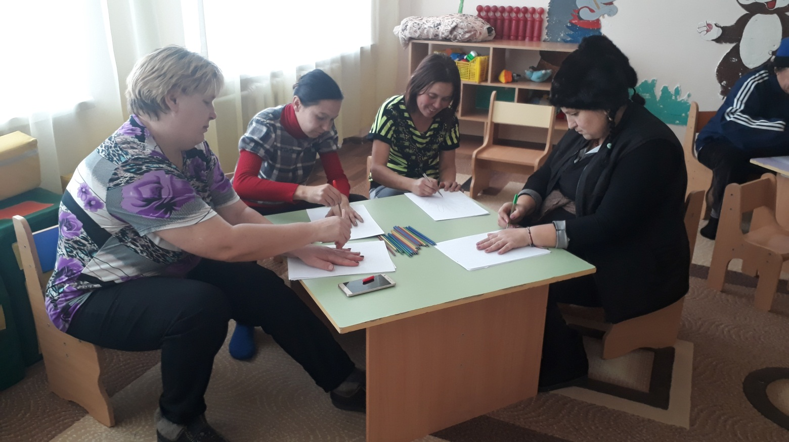

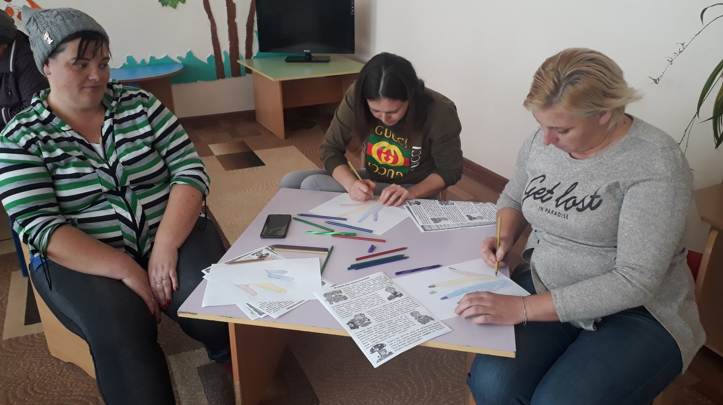

КГУ «Апановская основная школа отдела образования
акимата района Беимбета Майлина»

Материал участника заочного районного конкурса
среди воспитателей детских садов и мини – центров
«Лучшая методическая разработка»

«Мероприятие с родителями»

Тема: «О здоровье всерьёз»

Воспитатель: Карпенко Татьяна Валерьевна»

с. Апановка 2019 год

Семинар – практикум

«О здоровье всерьёз»

Подготовила: Карпенко Т. В.

2019 год

